6 LISTOPADA 2020r

ĆWICZENIA WYCZUWANIA WŁASNEGO CIAŁA
- Obejrzyj uważnie pokazywane części ciała
https://pl.pinterest.com/pin/737183032731960313/

- Spróbuj samodzielnie nazwać części ciała pokazane na ilustracji

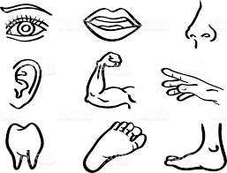

3.Piosenka z pokazywaniem
https://www.youtube.com/watch?v=T6VnmzaPpyc

4. Dla utrwalenia wiadomości - dorysuj brakujące części głowy (oczy, nos, uszy, usta)

